Ecole à la maison CP
Mardi 31 mars

LECTURE : Relire à voix haute, les pages 15-16 du Mémo des sons.
Site « Clic ma classe », faire quelques exercices des sons lus.
Français Etude des sons CP puis cliquer sur le son choisi.
COPIE : Sur le cahier rouge, j’écris la date. Puis, je fais la fiche :
Je lis, je copie, je dessine Défi n°7.
DICTEE : Sur l’ardoise, j’écris :
ni, nar, nou, je, muj, gil
une usine, une reine, une cabane, les narines, un journal, la magie.
MATHS : Révisions : Faire la fiche de révisions jointe.
Sur l’ardoise, écrire 13,16,28,19,31 en lettres.
CALCUL MENTAL : (à recopier sur le petit cahier rouge ou à découper et coller)

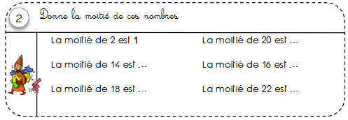

QUESTIONNER LE MONDE : Lis le documentaire suivant, puis, si tu le souhaites dessine une grenouille (en t’aidant du pas à pas joint).

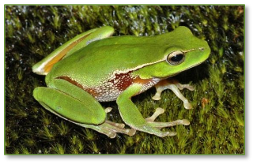
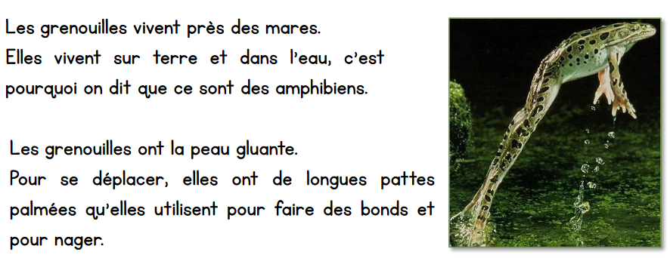
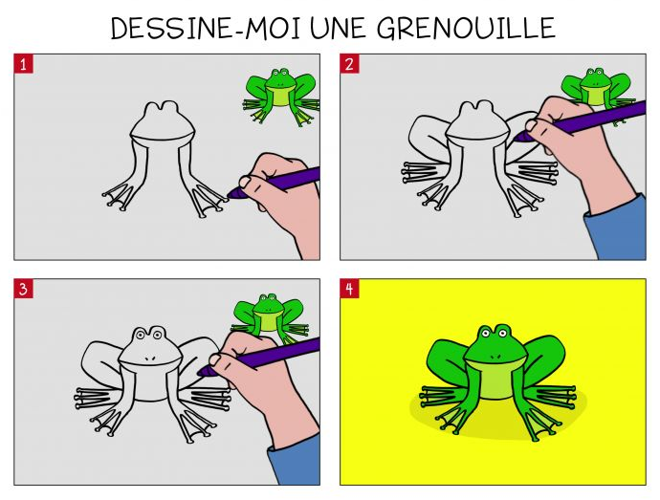
Bonne journée !
Corrigés

13 : treize 15 : seize 28 : vingt-huit
19 : dix-neuf 31 : trente-et-un

